情景１
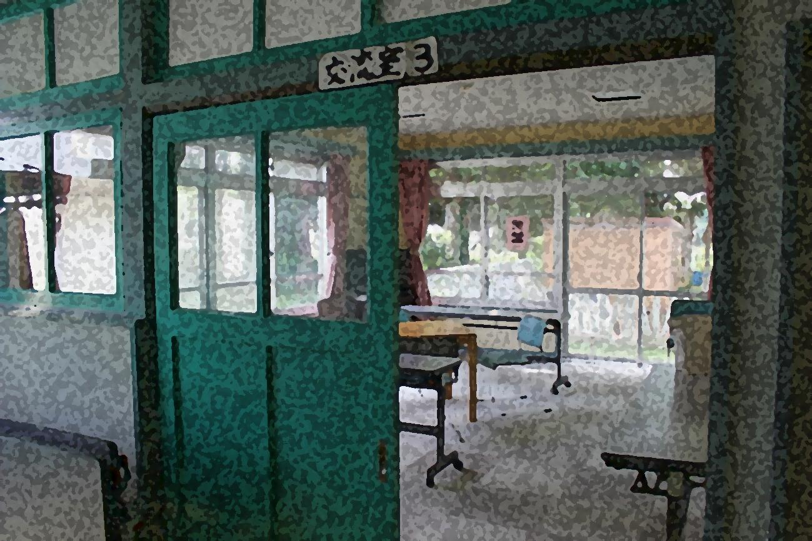

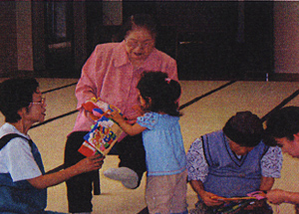

情景の解説
○○○○○○○○○○○○○○○○○○○○○○○○○○○○○○○○○○○○○○○○○○○○○○○○○○○○○○○○○○○○○○○○○○○○○○○○○○○○○○○○○○○○○○○○○○○○○○○○○○○○○○○○○○○○○○○○○○○○○○○○○○○○○○○○○○○○○○○○○○○○○○○○○○○○○○○○○○○○○○○○○○○○○○○○○○○○○○○○○○○○○○○○○○○○○○○○○○○○○○○○○○○○○○○○○○○○○○○○○○○○○○○○○○○○○○○○○○○○○○○○○○○○○○○○○○○○○○○○○○○○○○○○○○○○○○○○○○○○○○○○○○○○○○○○○○○○○○○○○○○○○○○○○○○○○○○○○○○○○○○○○○○○○○○○○○○○○○○○○○○○○○○○○○○○○○○○○○○○○○○○○○○○○○○○○○○○○○○○○○○○○○○○○○○○○○○○○○○○○○○○○○○○○○○○○○○○○○○○○○○○○○○○○○○○○○○○○○○○○○○○○○○○○○○○○○○○○○○○○○○○○○○○○○○○○○○○○○○○○○○○
Seet２ 内部の様子

